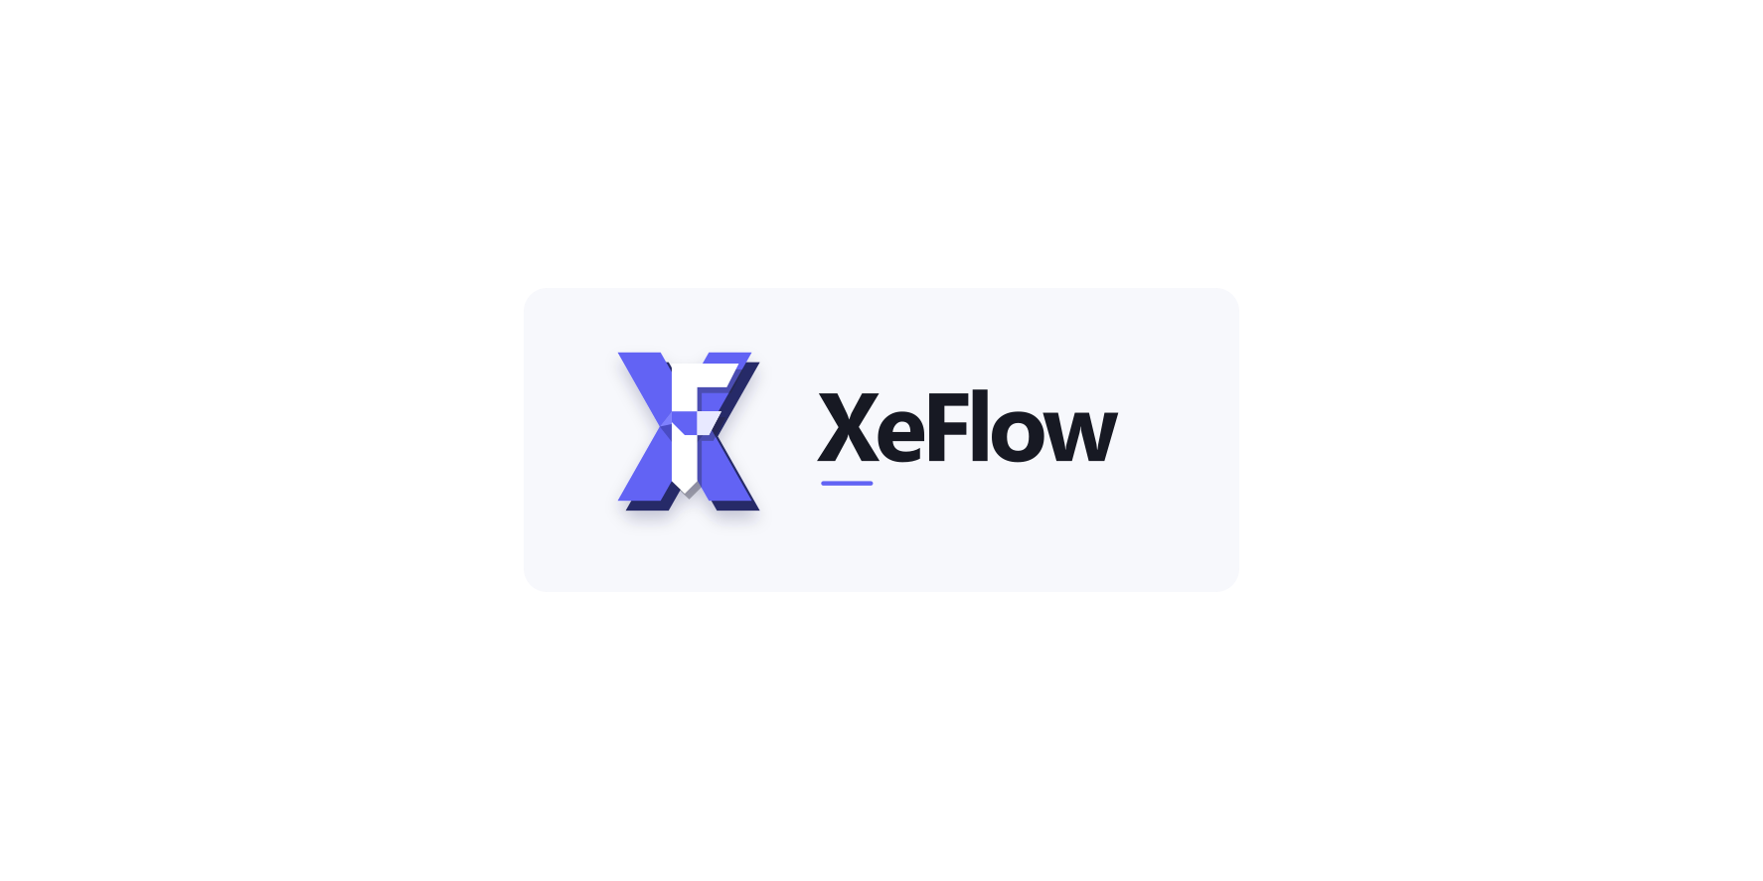
XeFlow DOCUMENTATION
XeFlow 快速入门指南
15 分钟了解登录、角色、核心业务和常见操作
适用对象 | 所有新用户、培训人员、临时管理员
系统版本 | Open-source / main
文档编号 | ERP-QSG-2026-01
发布日期 | 2026-07-27
开源版 | 操作以实际部署版本和账号权限为准

文档说明
本册用途 帮助新用户在最短时间内完成登录、认识页面、理解自己的权限，并走通一条典型业务流程。

项目 | 内容
系统名称 | XeFlow 外贸 ERP
系统版本 | Open-source / main
源码基线 | Initial public release
文档版本 | V1.0
适用环境 | 本地开发环境、阿里云 ECS 试运营/生产环境
维护原则 | 界面、权限、业务状态或接口发生变化时同步更新文档与截图

截图说明 截图用于说明页面位置和操作路径。不同角色看到的菜单、按钮和数据范围可能不同；若页面与截图略有差异，请以当前已部署版本和管理员分配的权限为准。

目录与阅读建议
- 登录前准备
- 认识页面与消息提醒
- 角色与数据范围
- 核心业务流程
- 按角色的第一天清单
- 十个最常用操作
- 常见问题与求助方式
阅读方式 首次使用建议按顺序阅读；已有经验的用户可直接跳到“按角色操作清单”或具体模块。Word 中可使用“导航窗格”按标题快速定位。

1. 登录前准备
- 推荐使用最新版 Microsoft Edge 或 Google Chrome，分辨率不低于 1366×768。
- 账号由管理员创建，或使用管理员提供的邀请码注册；新注册账号通常先获得只读权限。
- 首次登录后立即修改初始密码。密码不得与用户名、邮箱或常见弱密码相同。
- 服务器入口以公司通知的 HTTPS 地址为准；本地开发入口通常为 http://localhost:5173。
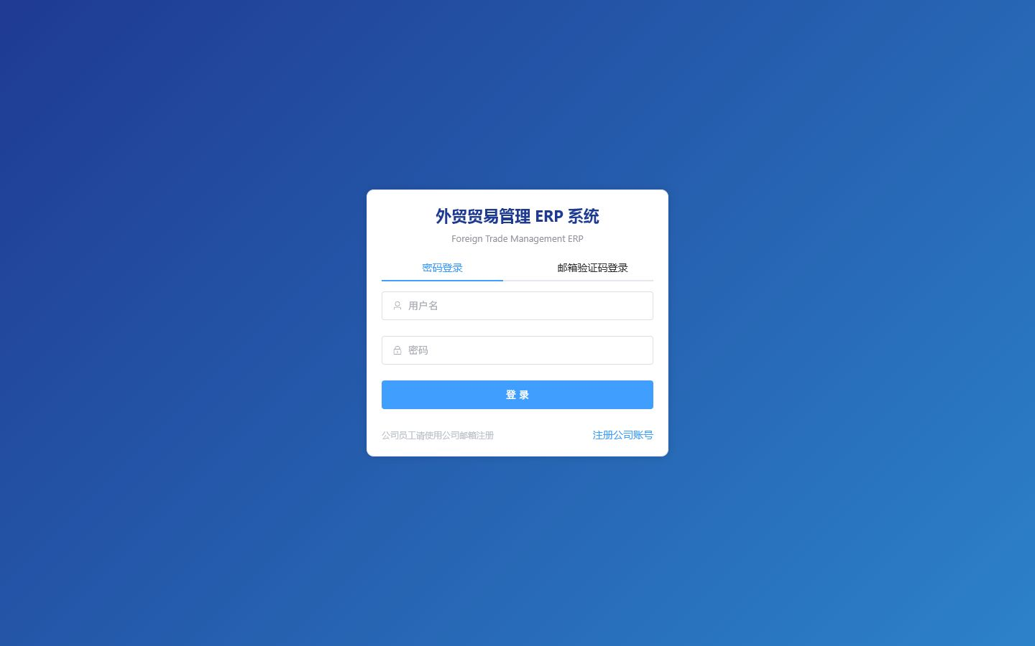
图 1 登录页：支持密码登录和邮箱验证码登录

登录步骤
- 打开系统地址，选择“密码登录”或“邮箱验证码登录”。
- 输入账号与密码；若使用邮箱验证码，先获取验证码并在有效期内提交。
- 登录成功后确认右上角显示自己的昵称与头像首字母。
- 若提示 401/403/系统繁忙，先记录发生时间与操作，再参照本册故障排查。
安全提醒 不要在群聊、工单或截图中发送密码、验证码、邀请码、Token 或 SMTP 授权码。

2. 认识页面与消息提醒
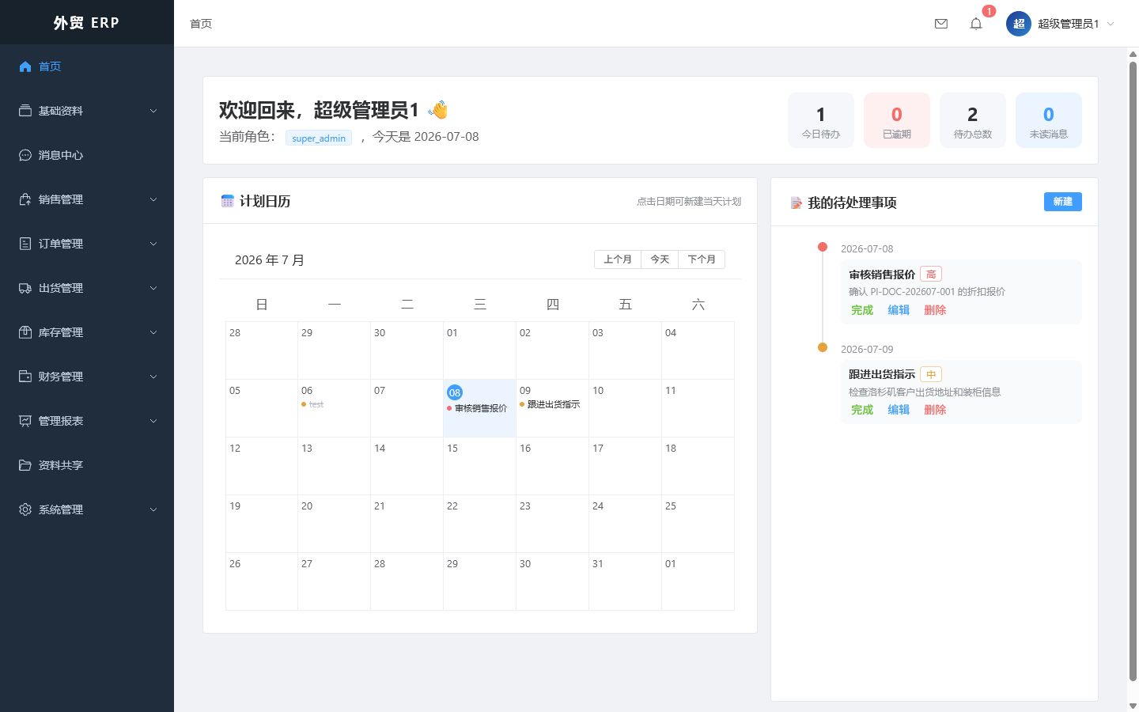
图 2 首页：计划日历、待办事项和业务概览
区域 | 用途 | 使用建议
左侧菜单 | 按业务域进入基础资料、销售、订单、财务、报表和系统管理 | 只显示当前账号拥有的入口
顶部信封 | 内部沟通未读提醒 | 红点表示存在未读会话
顶部铃铛 | 系统通知、报价审核、财务提醒、公告和经营周报 | 每日登录后优先处理
首页日历 | 按日添加开始/结束时间明确的日程 | 当天计划及时维护
待办事项 | 个人短任务和完成状态 | 不替代正式业务单据

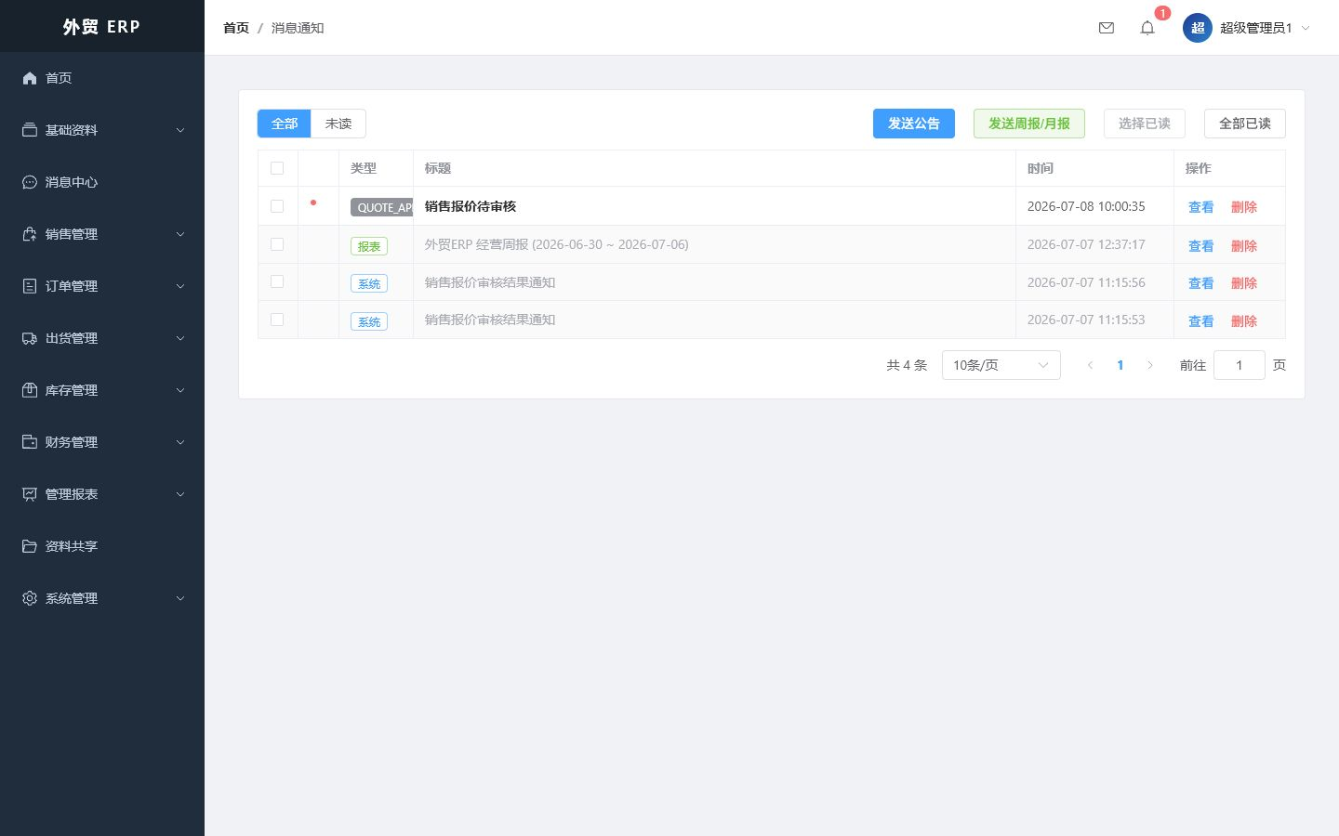
图 3 通知页：系统、报告、审核等通知统一处理

3. 角色与数据范围
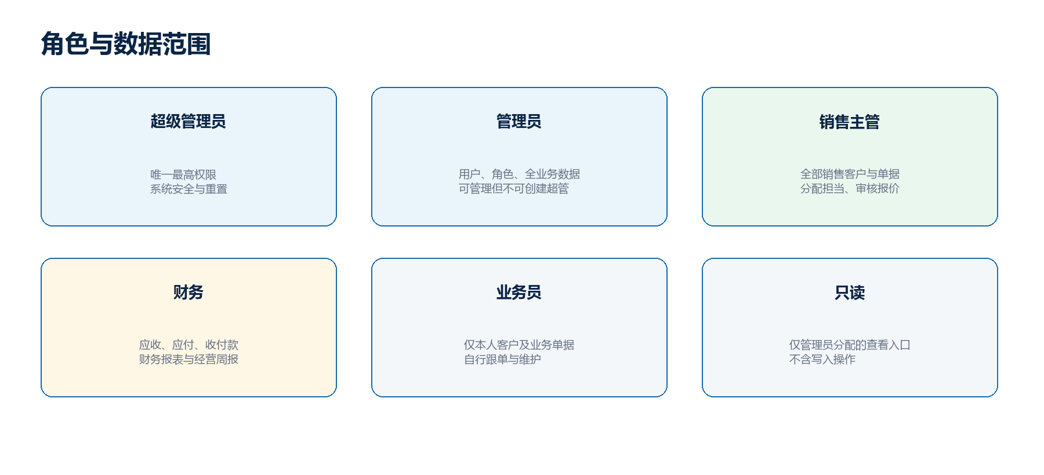
图 4 六类角色及其主要职责
角色 | 编号 | 主要能力 | 默认数据范围
超级管理员 | #0 | 系统全部功能；唯一 admin 账号不可删除、停用或变更角色 | 全系统
管理员 | #1 | 用户、角色、权限、邀请码、审计及全部业务管理 | 全系统
财务 | #2 | 应收、应付、收付款、财务报表；可按担当查询 PI 和单据追踪 | 全财务数据
销售主管 | #3 | 全部销售客户、报价审核、PI/业绩、客户分配与转公共池 | 全部销售数据
业务员 | #4 | 维护本人客户、报价、PI、OEM、PO、出货指示和出货单 | 本人业务数据
只读 | #5 | 只查看管理员明确分配的菜单 | 按授权范围

角色规则 一个普通用户最多可同时拥有 3 个角色，权限取并集；只读角色不能与其他角色共存。超级管理员只有一个，用户管理中不能把其他账号设为超级管理员。

4. 核心业务流程
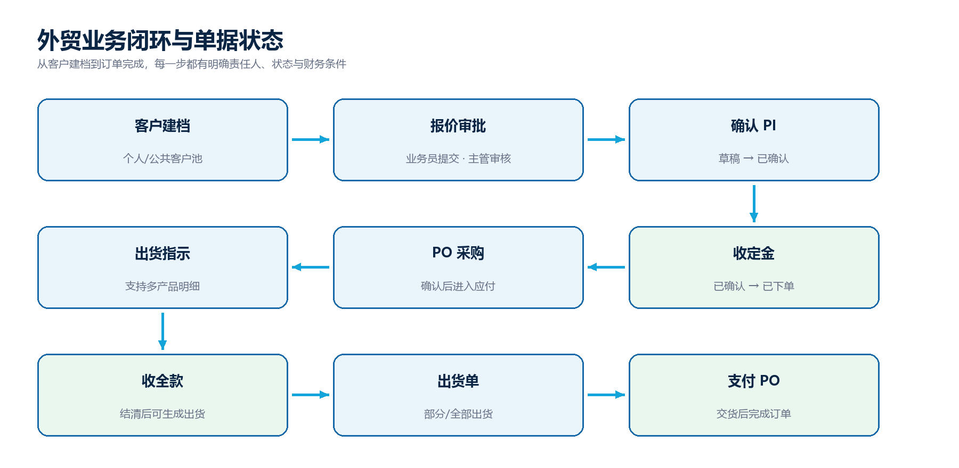
图 5 客户、报价、PI、采购、出货和财务的完整闭环
- 业务员建立个人客户；销售主管可管理公共客户池并分配担当。
- 业务员创建销售报价，销售主管收到待审核通知并处理。
- 通过审核后创建 PI。PI 草稿须在 2 小时内确认，否则会自动清理。
- PI 确认后进入财务应收；定金为 0 或实际收定金后，PI 进入“已下单”。
- 按需创建并确认 PO；确认后的 PO 进入财务应付，可部分或全部到货入库。
- 已下单 PI 可建立出货指示，一张出货指示可维护多条产品明细。
- 客户结清全款且库存满足时生成全部出货；库存不足时可分批生成出货单。
- 全部出货后 PI 完成出货；交货且 PO 账款支付完毕后订单闭环完成。

5. 按角色的第一天清单

业务员
- 确认客户资料仅显示本人个人客户池
- 建立一个测试客户和报价
- 创建 PI 草稿并熟悉倒计时
- 查看通知与单据追踪

销售主管
- 检查全部客户池与担当筛选
- 处理一条销售报价审核
- 测试客户分配/转公共池并填写理由
- 查看业务员业绩来源

财务
- 检查应收、应付和收付款入口
- 处理定金/全款与 PO 付款通知
- 核对 CNY/USD 合计
- 查看经营周报和财务报表

管理员
- 核对用户状态和角色
- 生成邀请码并设置有效期/次数
- 检查权限菜单和审计日志
- 确认备份与系统重置权限

6. 十个最常用操作
操作 | 正确做法
查询数据 | 在页面顶部使用关键词、日期、状态或担当条件，点击“查询”；点击“重置”清空条件。
新建记录 | 点击“新建”，填写带红色星号的必填项，确认明细后保存。
编辑记录 | 从操作列进入编辑；已确认、已完成或已入库单据可能受状态保护。
删除记录 | 删除前检查是否已有下游单据。系统会阻止破坏业务链的删除。
导入 | 先下载当前模块模板，保持表头不变；失败时按行号和字段提示修正后重试。
导出 | 当前筛选条件通常会影响导出范围；下载后核对记录数和币种。
上传附件 | OEM 单个附件上限 50MB；超限会显示明确提示。
处理通知 | 点击铃铛进入通知页；审核、财务和公告通知处理后标记已读。
查看数据来源 | 报表或业绩页可进入明细，核对对应 PI、PO、流水或负责人。
反馈问题 | 记录账号、时间、页面、操作步骤、单据号和错误提示，交给管理员查审计日志。

7. 常见问题与求助方式
现象 | 优先检查 | 处理
无法访问站点 | 前后端服务、域名、网络、端口 | 本地重启服务；线上联系管理员检查容器/Nginx
登录一直转圈 | 后端健康、数据库、浏览器网络请求 | 刷新后重试；不要连续点击登录
403 没有权限 | 角色、按钮权限、数据归属 | 管理员核对用户角色；业务员不能访问他人数据
系统繁忙 | 审计日志和后端日志 | 保留时间、单据号和操作步骤后交管理员
导入失败 | 文件格式、必填列、重复编码、模板版本 | 重新下载模板并按错误行修正
附件上传失败 | 文件是否超过 50MB、后缀是否受限 | 压缩/拆分文件或使用允许的格式

最小信息集 问题反馈应包含：账号、发生时间、页面地址、单据号、操作步骤、完整错误提示和截图。

8. 培训完成标准
- 能够独立登录、退出并修改个人资料或密码。
- 能够解释自己账号的角色、可见菜单和数据范围。
- 能够完成本岗位至少一条测试业务，并在通知或单据追踪中找到对应结果。
- 能够区分原币结算与报表 CNY 换算，不用报表金额反推应收应付余额。
- 发生错误时能提供完整问题信息，不重复点击或绕过系统状态保护。
完成以上项目后，再进入《用户操作手册》阅读本岗位相关章节；管理员和技术人员还应阅读《开发与部署手册》中的安全、备份和故障排查部分。

